FACULDADE E ESCOLA TECNICA DAMA

MARCO LEANDRO DO PRADO

TITULO DO TRABALHO

CANOINHAS

2021

MARCO LEANDRO DO PRADO

TITULO DO TRABALHO

Trabalho apresentado na disciplina de estagio supervisionado do curso nome do curso como requisito para obtençao da habilitaçao de tecnico em nome curso da escola tecnica dama.

Professor orientador: marco leandro do prado.

canoinhas

2021

titulo do trabalho

marco leandro do prado

Este relatório de estagio supervisionado foi submetido ao processo de avaliação para a obtenção do titulo de técnico em Nome do Curso, e aprovado em sua versão final em data, atendendo as normas vigentes da Escola Técnica Dama.

______________________________

Coordenador do curso

AVALIADORES:

_______________________________

Nome do avaliador

_______________________________

Nome do avaliador

_______________________________

Nome do avaliador

Dedicatória

agradecimentos

resumo

Lorem Ipsum Lorem Ipsum Lorem Ipsum Lorem Ipsum Lorem Ipsum Lorem Ipsum Lorem Ipsum Lorem Ipsum Lorem Ipsum Lorem Ipsum Lorem Ipsum Lorem Ipsum Lorem Ipsum Lorem Ipsum Lorem Ipsum Lorem Ipsum Lorem Ipsum Lorem Ipsum Lorem Ipsum Lorem Ipsum Lorem Ipsum Lorem Ipsum Lorem Ipsum Lorem Ipsum Lorem Ipsum Lorem Ipsum Lorem Ipsum Lorem Ipsum Lorem Ipsum.

**Palavras-chave:** Relatorio, Estagio, Dama.

LISTA DE ILUSTRAÇOES

Figura 1 - Eletricidade 13

LISTA DE TABELAS

Tabela 1- Mundial 2020 14

SUMARIO

1 INTRODUÇAO 9

2 FUNDAMENTAÇAO TEORICA 10

2.1 Exemplo de citação indireta curta 10

2.2 Exemplo de citação Direta Longa 10

2.2.1 Exemplo de titulo de nível 3 10

2.2.1.1 Exemplo de titulo de nível 4 10

3 MATERIAIS E METODOS 11

4 APRESENTAÇAO DOS DADOS 12

5 CONCLUSAO 14

REFERENCIAS 15

# 1 INTRODUÇAO

# 2 FUNDAMENTAÇAO TEORICA

## 2.1 Exemplo de citação indireta curta

“O Brasil é um país com tradição no uso de fontes renováveis de energia, onde se destaca o uso da energia hidrelétrica como sendo responsável pela maior parcela (acima de 80%) de toda geração de eletricidade.” (Souza, Pereira e Pavan, p. 1, 2004).

## 2.2 Exemplo de citação Direta Longa

As tecnologias a base de fontes renováveis são atrativas não só devido às vantagens ambientais, mas também sociais. A possibilidade de criação de fontes de suprimento descentralizadas e em pequena escala é fundamental para o desenvolvimento sustentável, tanto em paises desenvolvidos como em paises em desenvolvimento. No interesse desses últimos, sobressaem as centrais que utilizam fontes renováveis e não requerem alta tecnologia para instalação ou técnicos especializados para sua operação. (Souza, Pereira e Pavan, p. 2, 2004).

### 2.2.1 Exemplo de titulo de nível 3

#### 2.2.1.1 Exemplo de titulo de nível 4

# 3 MATERIAIS E METODOS

# 4 APRESENTAÇAO DOS DADOS

Figura 1 - Eletricidade

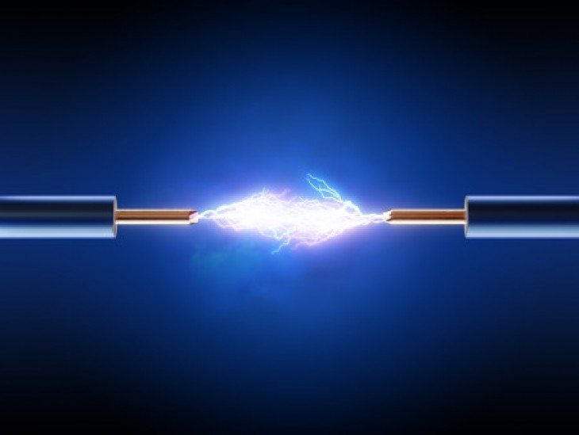

Fonte: CIDEMED (2020)

Tabela 1- Mundial 2020

|  |  |
| --- | --- |
| Posição | Time |
| 1º | Bayern Munique |
| 2º | Tigres |
| 3º | Al Alhy |
| 4º | Palmeiras |

Fonte: Prado (2021)

# 5 CONCLUSAO

# REFERENCIAS

SOUZA, Samuel N. M., PEREIRA, William C., PAVAN, André A., **Custo da Eletricidade Gerada em Conjunto Motor Gerador Utilizando Biogás da Suinocultura**. Revista Scielo, 2004.